Uniwersytet Ekonomiczny

w Katowicach

Analiza i modelowanie systemów

informatycznych

**System zarządzania pizzerią**

Informatyka, II stopień

rok 1, grupa 01

Kamil Nowak

Sebastian Kubczak

Spis treści

1. Opis systemu 3

1.1. Opis tekstowy 3

1.2. Słownik pojęć 5

2 Diagramy 7

2.1 Archimate 7

2.2 Diagram BPMN 7

2.2.1 Zamówienie przez aplikację 7

2.2.2 Zamówienie manualne 8

2.2.3 Realizacja zamówienia 8

2.2.4 Ocena zamówienia 9

2.2.5 Uzupełnienie zasobów 9

2.2.6 Raportowanie 10

2.3 Diagram przepływu danych DFD 10

2.3.1 Diagram kontekstowy 10

2.3.2 Poziom 0 11

2.3.3 Poziom 1 11

2.3.4 Poziom 2 12

2.4 Diagram klas 12

2.5 Diagram przypadków użycia 13

2.6 Diagram czynności 14

2.6.1 Zamówienie przez aplikację 14

2.6.2 Zamówienie manualne 15

2.6.3 Realizacja zamówień 16

2.6.4 Ocena zamówienia 17

2.6.5 Uzupełnienie zasobów 18

2.6.6 Raportowanie 19

2.7 Analiza tekstu 19

2.7.1 Wyniki analizy 20

2.8 Diagram wymagań 20

# 1. Opis systemu

## 1.1. Opis tekstowy

PizzaPoljest pizzerią, która oferuje pizzę na miejscu, na wynos lub na dowóz w obrębie centrum Katowic**.** Obecnie pizzeria nie posiada aplikacji internetowej.

W pizzerii pracują od jednej do trzech osób na stanowisku kelnera, co najmniej jeden dostawca pizzy, kilku pracowników kuchni, oraz manager zarządzający pizzerią. W lokalu do dyspozycji kelnerów jest telefon stacjonarny oraz kasa fiskalna, ale właściciel pizzerii planuje zakup komputera stacjonarnego dla kelnerów i komputera z telewizorem do kuchni, a każdy dostawca pizzy zostanie wyposażony w smartphone z wykupionym pakietem na transmisję danych przez sieć komórkową. Dostawcy przewożą pizzę w torbie, która jednocześnie może pomieścić maksymalnie 4 pizze oraz sosy. Każdy z dostawców pizzy ma do dyspozycji skuter wyposażony w pojemnik na torbę.

Zadaniem kelnerów jest obsługa klientów w lokaluoraz przyjmowanie zamówień telefonicznych. Po przyjęciu zamówienia przez telefon kelner zapisuje adres klienta, telefon kontaktowy, listę zamówionych produktów oraz ewentualne informacje dodatkowe. Następnie kelner informuje kuchnię o nowym zamówieniu. Pracownik kuchni sprawdza czy zamówienie można zrealizować (czy jest wystarczająca liczba składników, pudełka itd.), a następnie informuje o tym kelnera odpowiedzialnego za dane zamówienie. Jeżeli zamówienie wymaga dostawy, kelner weryfikuje, czy jest możliwość zrealizowania zamówienia w oferowanym przez pizzerię czasie dostawy na podstawie ilości zamówień w kolejce, odległości adresu dostawy oraz dostępności dostawców. Jeżeli zamówienie nie może zostać zrealizowane lub może zostać opóźnione, klient jest o tym informowany i może zmienić lub anulować zamówienie, albo zgodzić się na dłuższy czas oczekiwania.

Klient może nie przyjąć dostarczonego zamówienia z powodu przekroczonego czasu dostawy gwarantowanego przez pizzerię, złej ilości składników lub gdy pizza jest zimna.

Koszt dostawy pizzy jest stały, menu pizzerii jest stałe a oferowane pizze mają jeden rozmiar.

Pizzeria współpracuje z dwiema zewnętrznymi firmami. Dostawca produktów spożywczych dostarcza wszystkie składniki na pizze.

Dostawca materiałów dostarcza pudełka na pizzę, plastikowe pojemniki na sosy, serwetki, plastikowe sztućce, papierowe talerze itp.

Materiały zamawiane są wedle potrzeby przez managera. Zamówienia na produkty spożywcze manager składa codziennie przez telefon przed określoną przez dostawcę produktów spożywczych godziną. Dostawca produktów spożywczych jest zobowiązany do dostawy zamówionych produktów przed otwarciem kuchni kolejnego dni.

Właściciel pizzerii wymaga aby nowa aplikacja:

* umożliwiła składanie zamówień oraz płatność przez internet
* pozwoliła uzyskać informację zwrotną od klientów
* zminimalizowała błędy pracowników poprzez częściowe zautomatyzowanie procesu realizacji zamówień
* czasowo zoptymalizowała proces uzupełniania produktów spożywczych i materiałów
* umożliwiła generowanie raportów i statystyk dla właściciela, w tym definiowanie raportów generowanych automatycznie przez aplikację

## 1.2. Słownik pojęć

**Pizzeria** – restauracja serwująca głównie pizze w lokalu i dostawie

**Właściciel pizzerii** – osoba zlecająca stworzenie systemu

**Klient** – osoba, która chce zamówić pizzę w lokalu lub z dostawą do miejsca odbioru

**Kelner** – pracownik pizzerii wydający zamówienia i obsługujący klienta w lokalu, przyjmuje również zamówienia telefoniczne

**Pracownik kuchni** – osoba zatrudniona w celu produkcji pizzy

**Dostawca pizzy** – pracownik pizzerii odpowiedzialny za dostarczanie produktów do klientów

**Manager** – pracownik pizzerii zarządzający pizzerią, odpowiedzialny m.in. za kontrolowanie procesu uzupełniania zasobów

**Pracownicy** - manager, kelnerzy, pracownicy kuchni i dostawcy pizzy

**Zasoby** - produkty spożywcze oraz materiały

**Dostawca materiałów** – zewnętrzna firma odpowiedzialna za dostarczanie materiałów potrzebnych w funkcjonowaniu pizzerii

**Dostawca produktów spożywczych** – zewnętrzna firma odpowiedzialna za dostarczanie produktów spożywczych potrzebne w procesie produkcji pizzy

**Uzupełnianie zasobów** - proces odpowiedzialny za zapewnienie wszystkich zasobów potrzebnych do realizacji zamówień

**Zamówienie przez aplikację** - proces zamawiania pizzy przez klienta za pomocą aplikacji

**Zamówienie manualne** - proces zamawiania pizzy przez klienta w lokalu lub telefonicznie

**Składanie zamówienia** – zamówienie przez aplikację lub manualne

**Produkt** - konkretna pozycja z menu pizzerii

**Realizacja zamówienia** - proces odpowiedzialny za dostarczenie do klienta wszystkich produktów wchodzących w skład złożonego przez niego zamówienia

**Aplikacja pizzerii** – aplikacja internetowa wspomagająca pracę pizzerii, składa się z modułów udostępniających określone funkcje wybranym rodzajom użytkowników aplikacji: zarządzania, realizacji zamówień, dostawcy oraz klienta

**Serwer** – odpowiedzialny za hosting aplikacji oraz przechowywanie baz danych

**Baza danych** – zbiór informacji o wszystkich istotnych zasobach pizzerii,

uporządkowany w formie tabel i relacji między nimi. Składa się z podbaz: zamówienia, finanse, zasoby, personel

**System księgowości** – zewnętrznym system do którego można eksportować dane z systemu zarządzania pizzerią**,** nie stanowi części projektowanego systemu informatycznego

# 2 Diagramy

## 2.1 Archimate

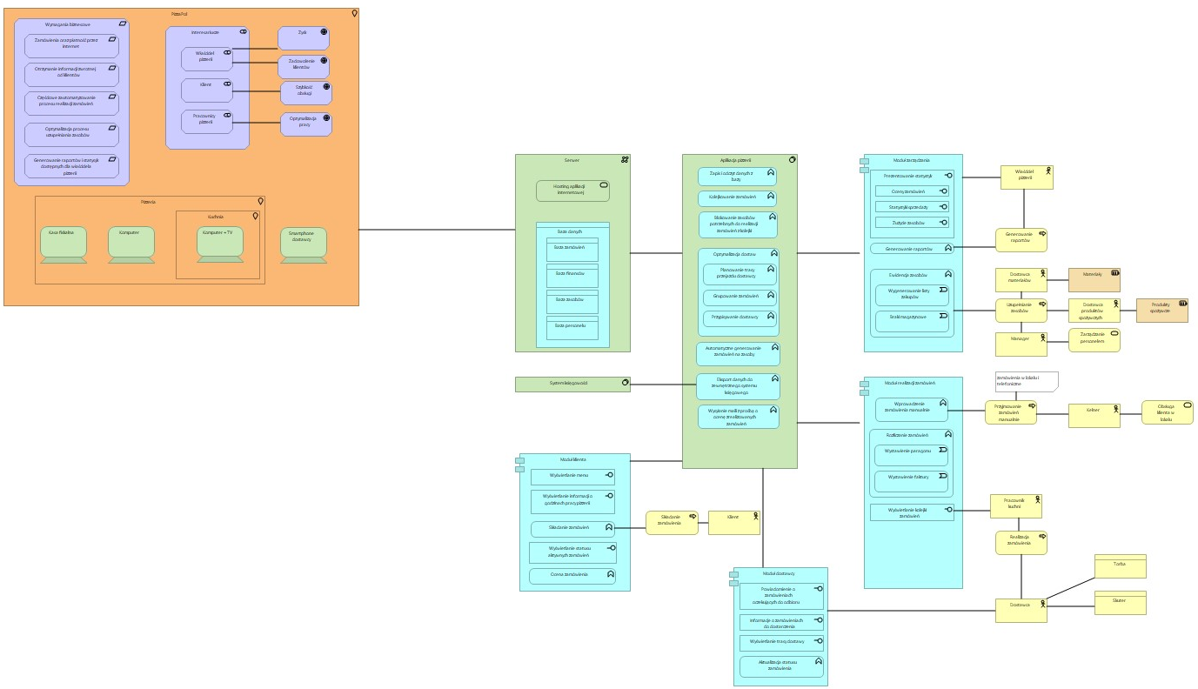

*Screen z aplikacji Archimate*

## 2.2 Diagram BPMN

### 2.2.1 Zamówienie przez aplikację

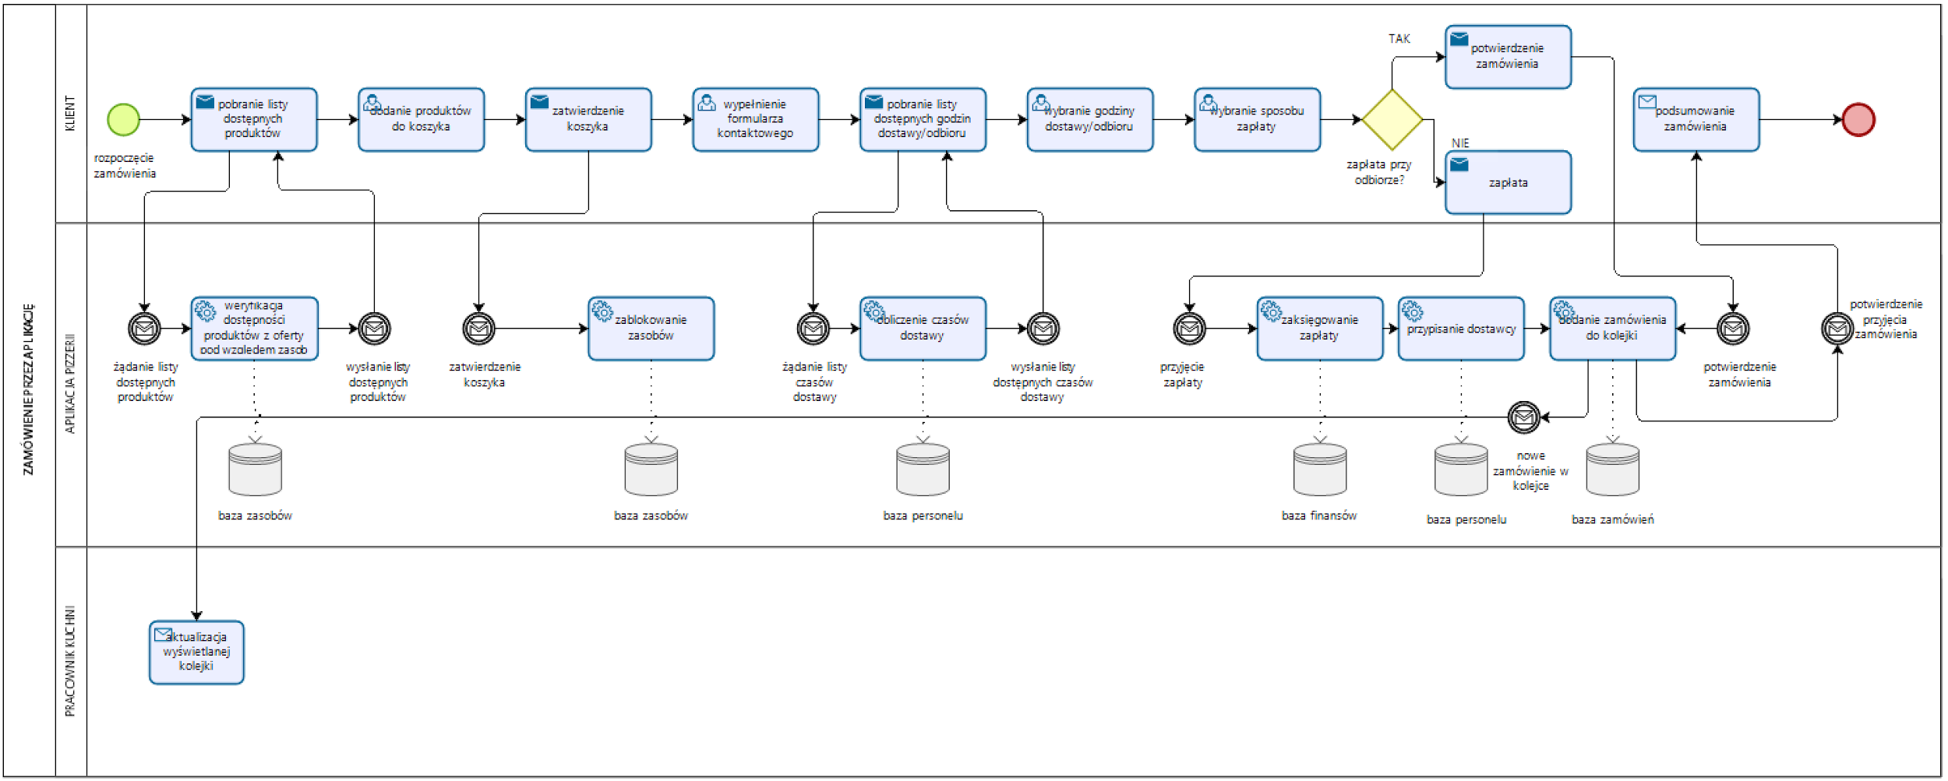

*Screen z aplikacji Bizagi Modeler*

### 2.2.2 Zamówienie manualne

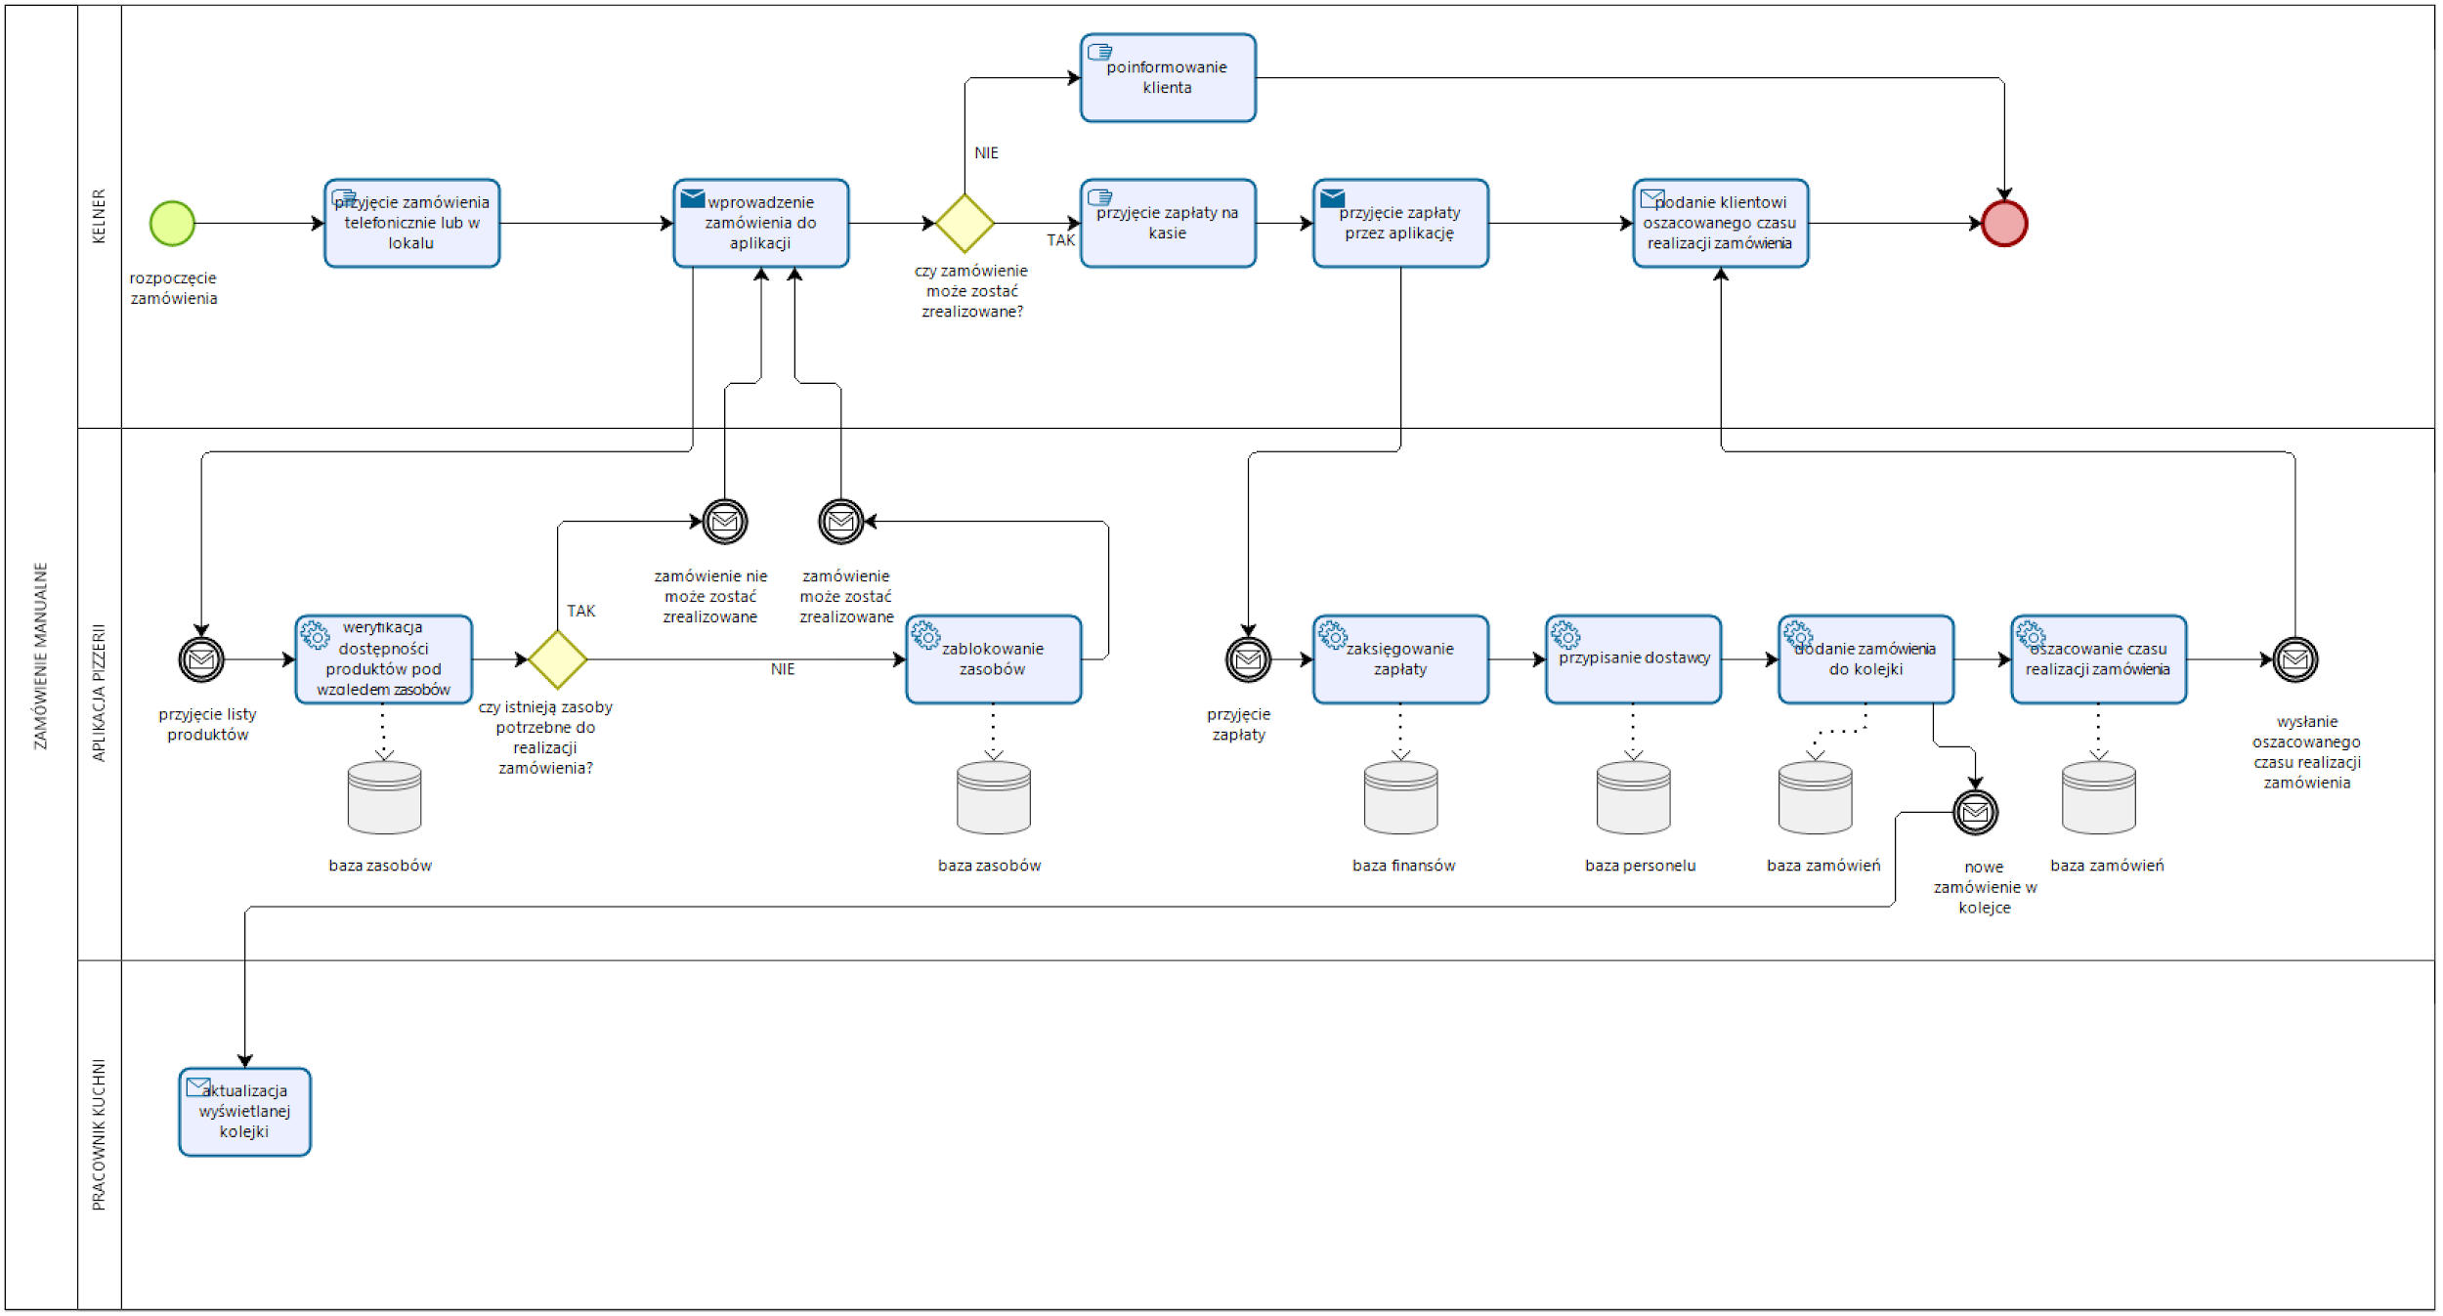

*Screen z aplikacji Bizagi Modeler*

### 2.2.3 Realizacja zamówienia

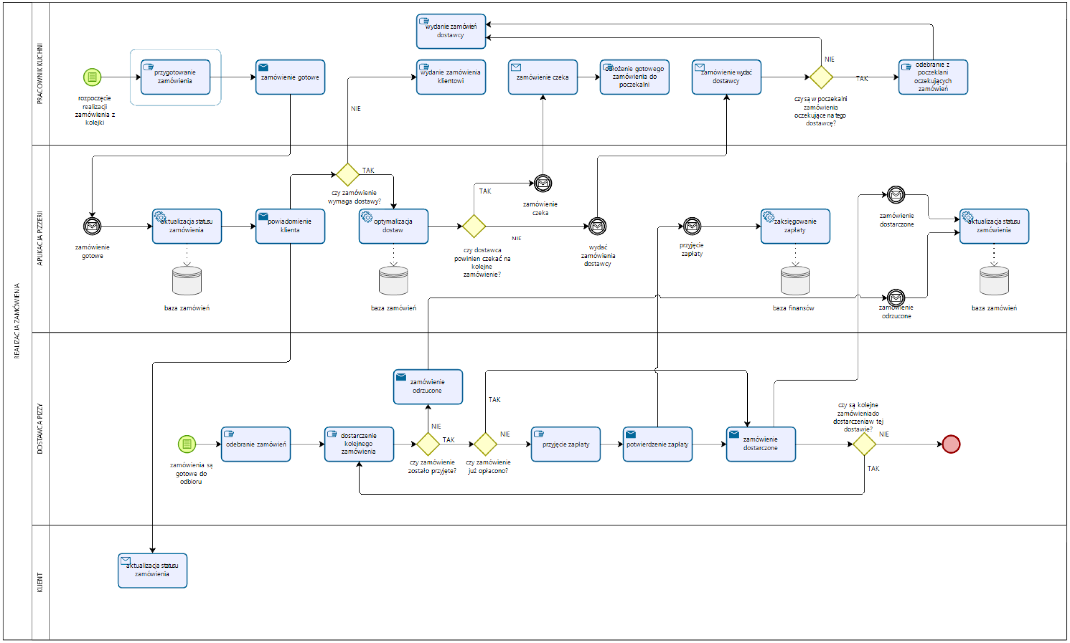

*Screen z aplikacji Bizagi Modeler*

### 2.2.4 Ocena zamówienia

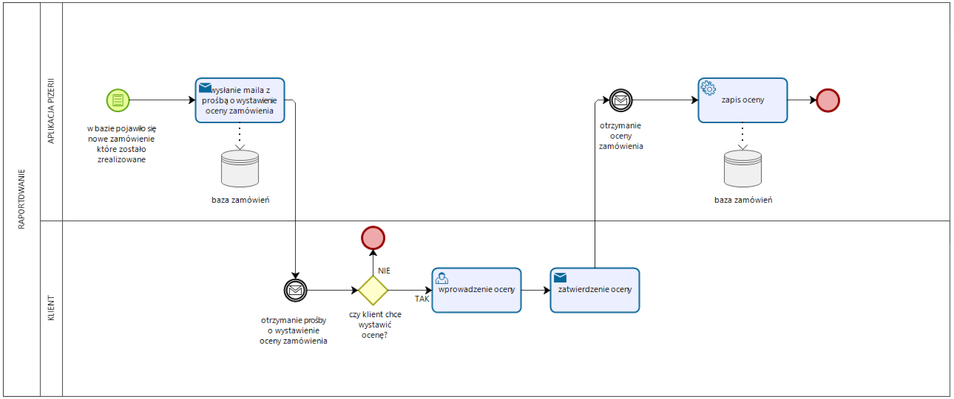

*Screen z aplikacji Bizagi Modeler*

### 2.2.5 Uzupełnienie zasobów

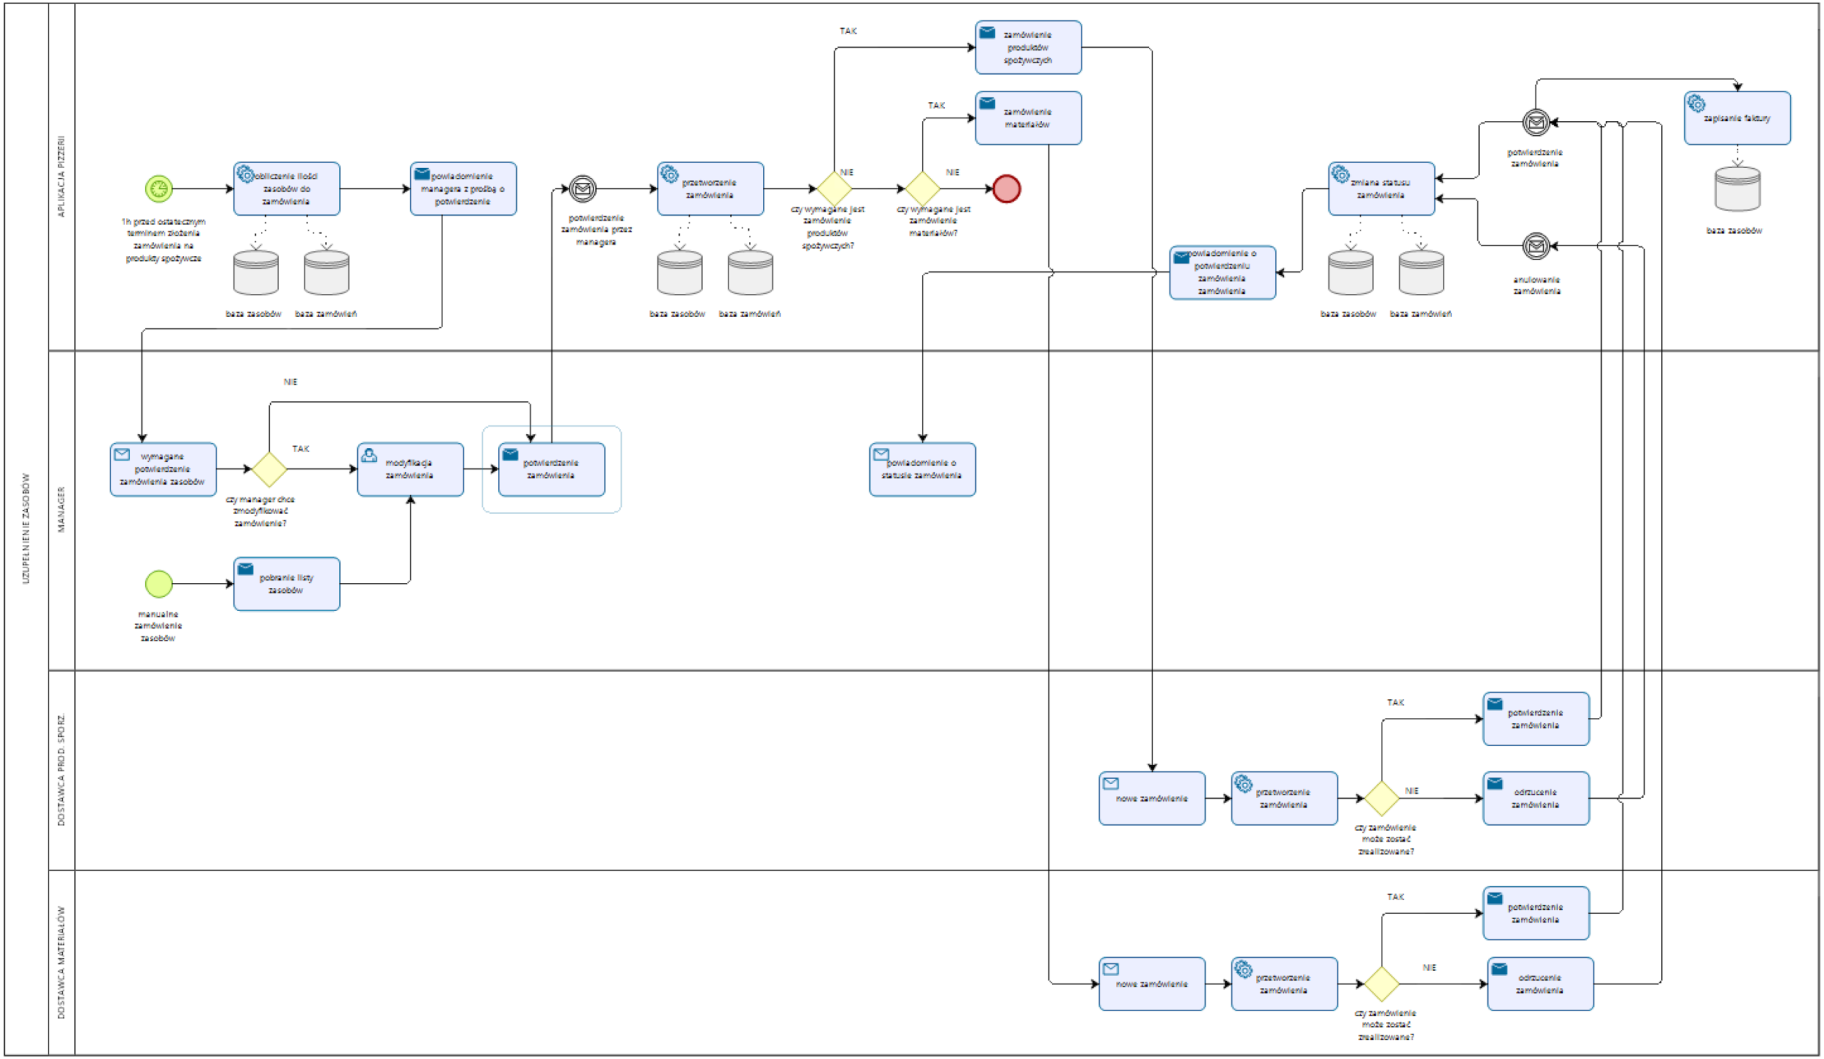

*Screen z aplikacji Bizagi Modeler*

### 2.2.6 Raportowanie

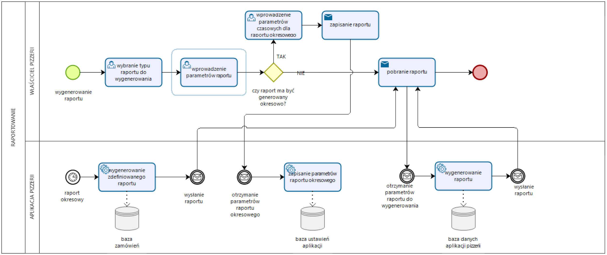

*Screen z aplikacji Bizagi Modeler*

# 2.3 Diagram przepływu danych DFD

### 2.3.1 Diagram kontekstowy

## 

*Screen z aplikacji draw.io*

### 2.3.2 Poziom 0

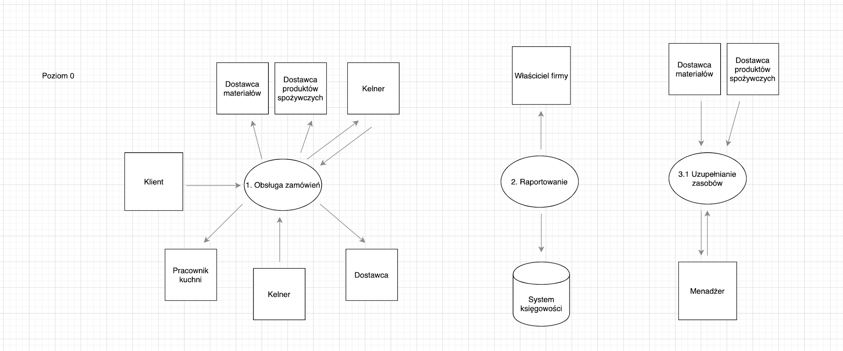

*Screen z aplikacji draw.io*

### 2.3.3 Poziom 1

*Screen z aplikacji draw.io*

### 2.3.4 Poziom 2

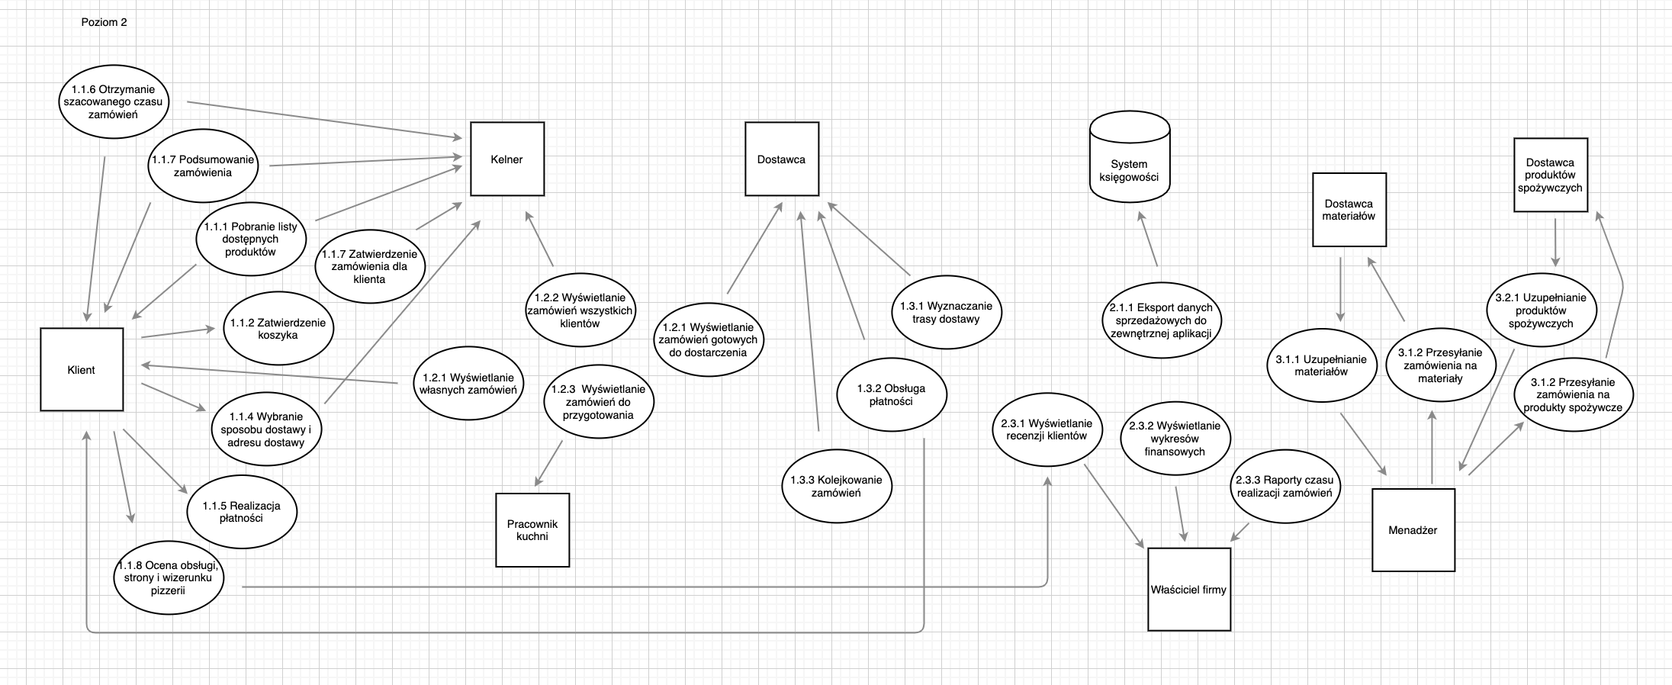

*Screen z aplikacji draw.io*

## 2.4 Diagram klas

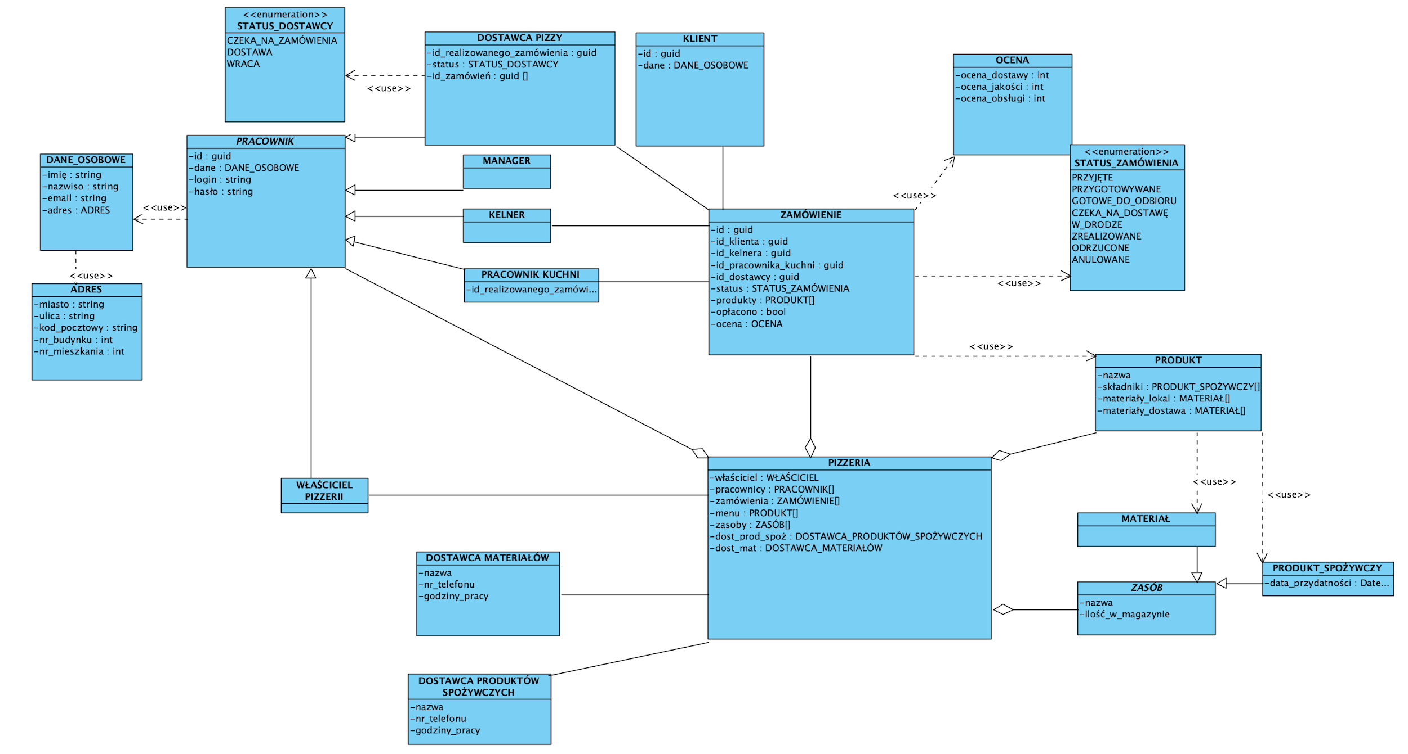

*Screen z aplikacji Visual Paradigm*

## 2.5 Diagram przypadków użycia

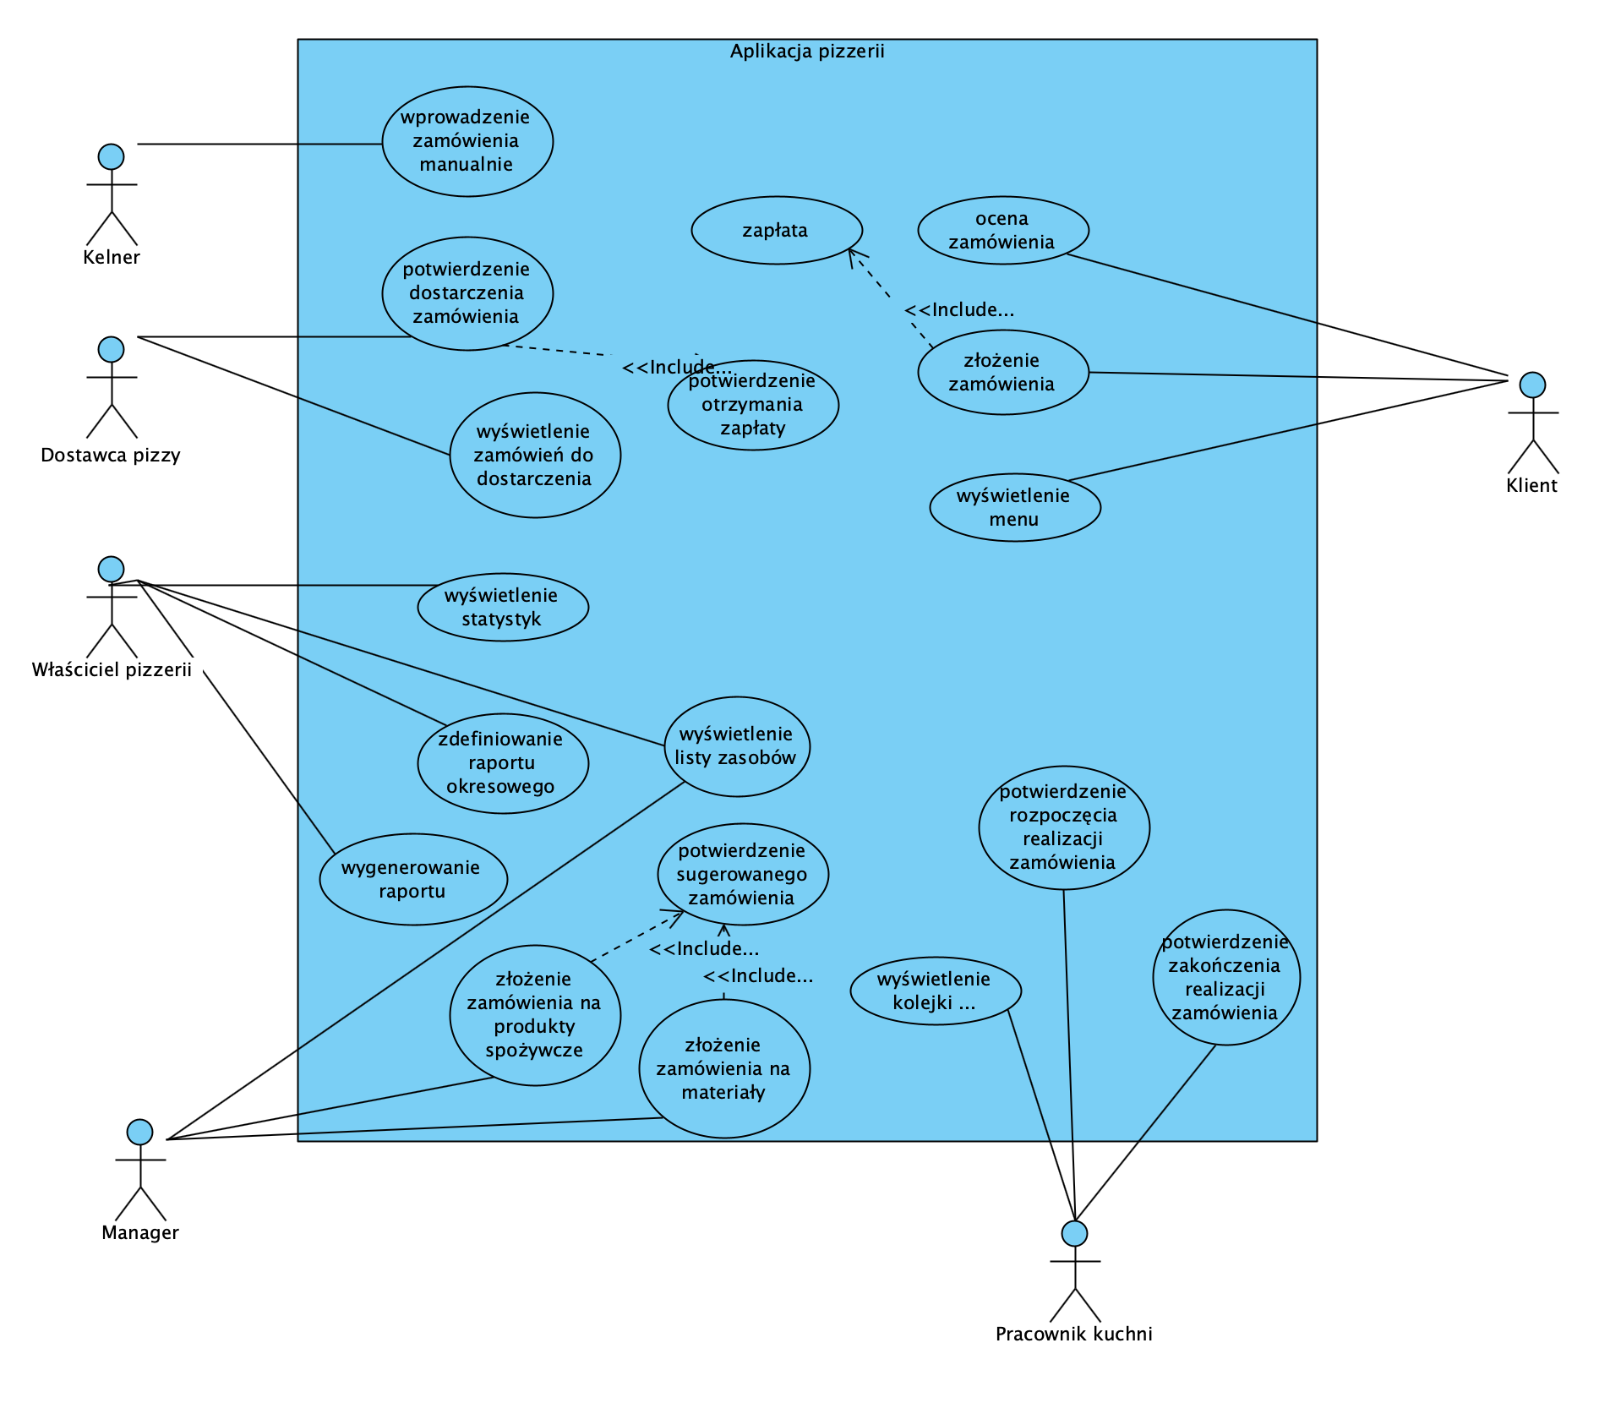

*Screen z aplikacji Visual Paradigm*

## 2.6 Diagram czynności

### 2.6.1 Zamówienie przez aplikację

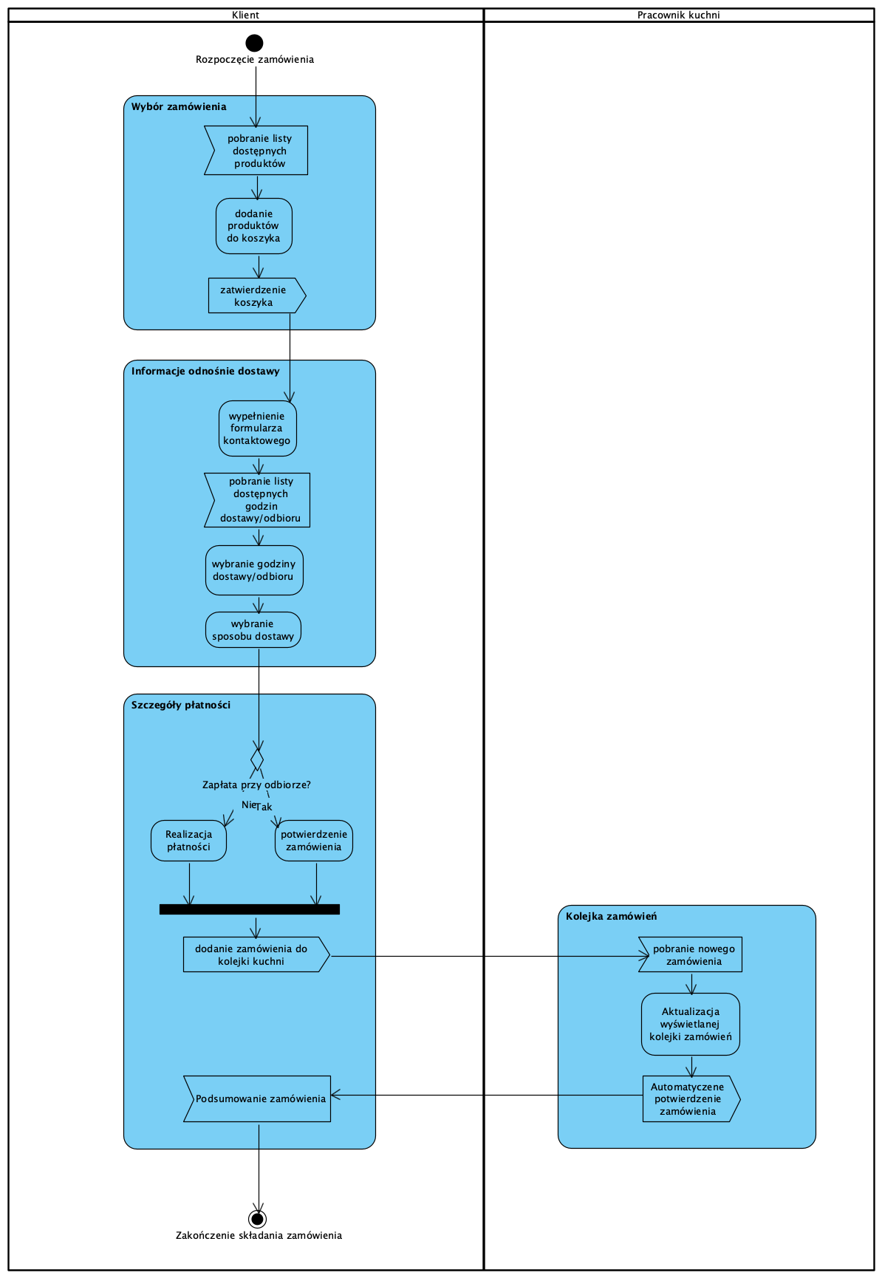

*Screen z aplikacji Visual Paradigm*

### 2.6.2 Zamówienie manualne

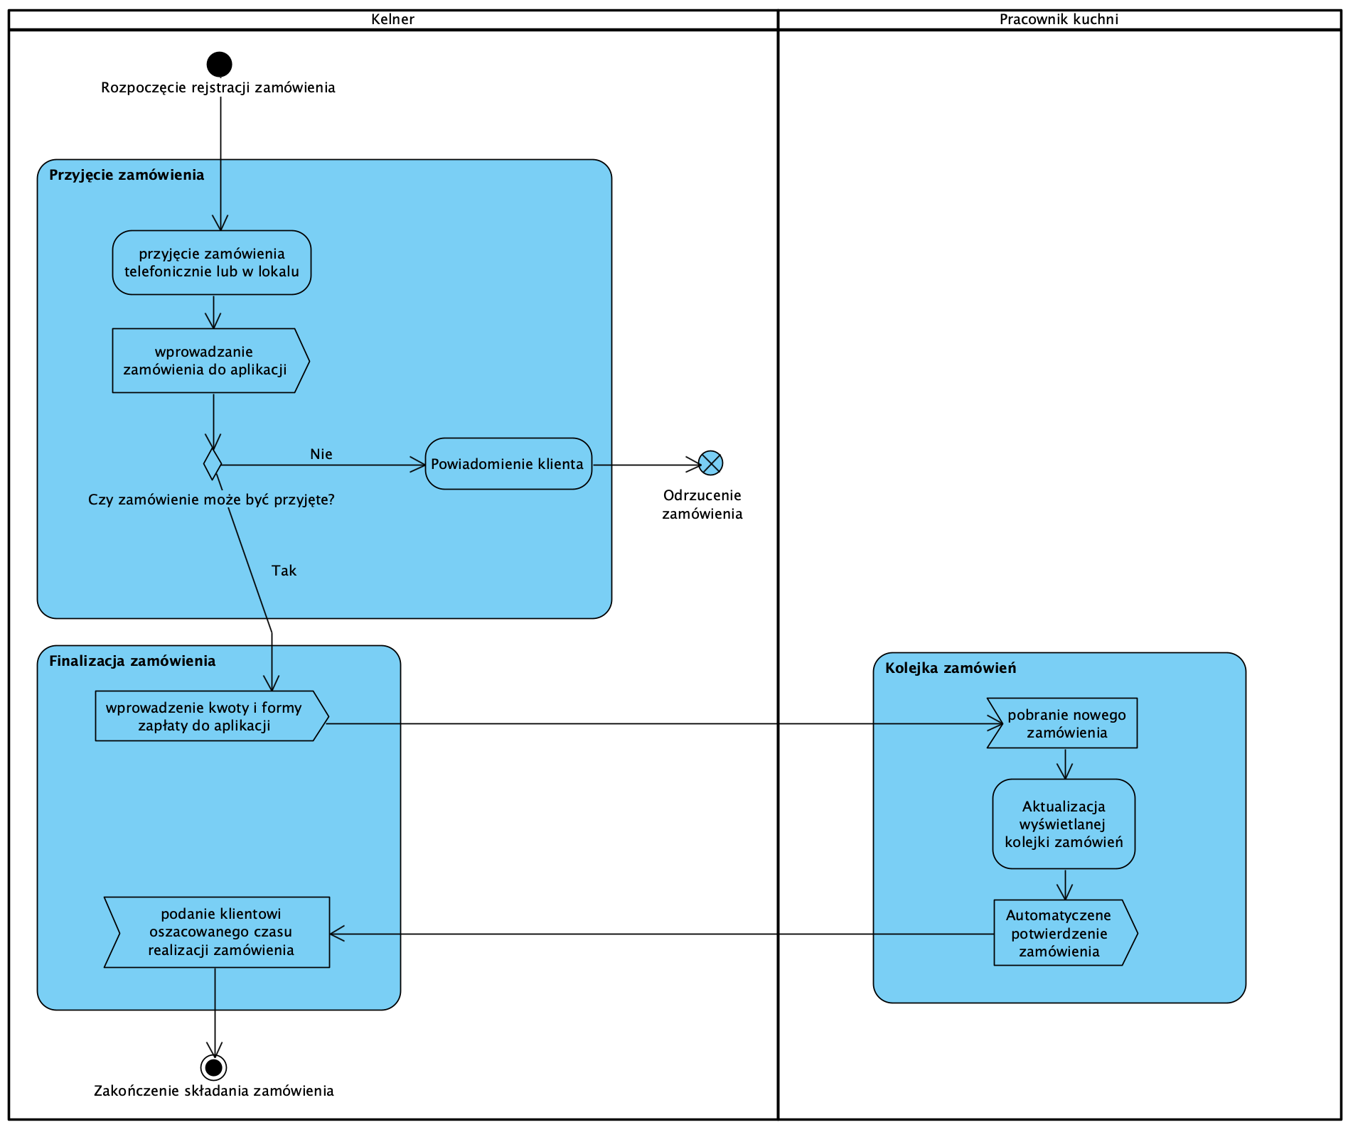

*Screen z aplikacji Visual Paradigm*

### 2.6.3 Realizacja zamówień

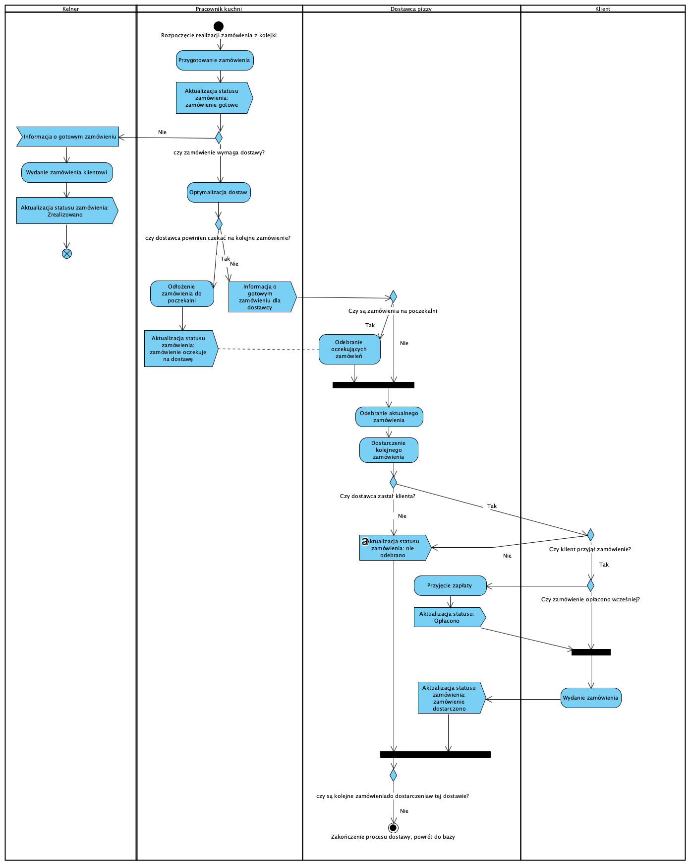

*Screen z aplikacji Visual Paradigm*

### 2.6.4 Ocena zamówienia

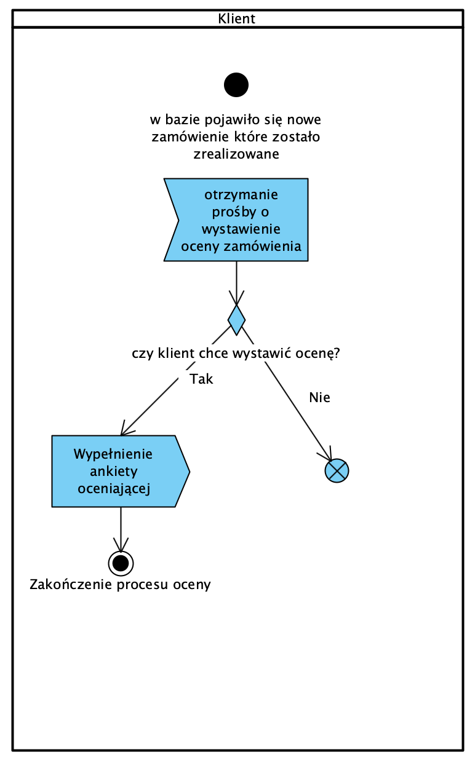

*Screen z aplikacji Visual Paradigm*

### 2.6.5 Uzupełnienie zasobów

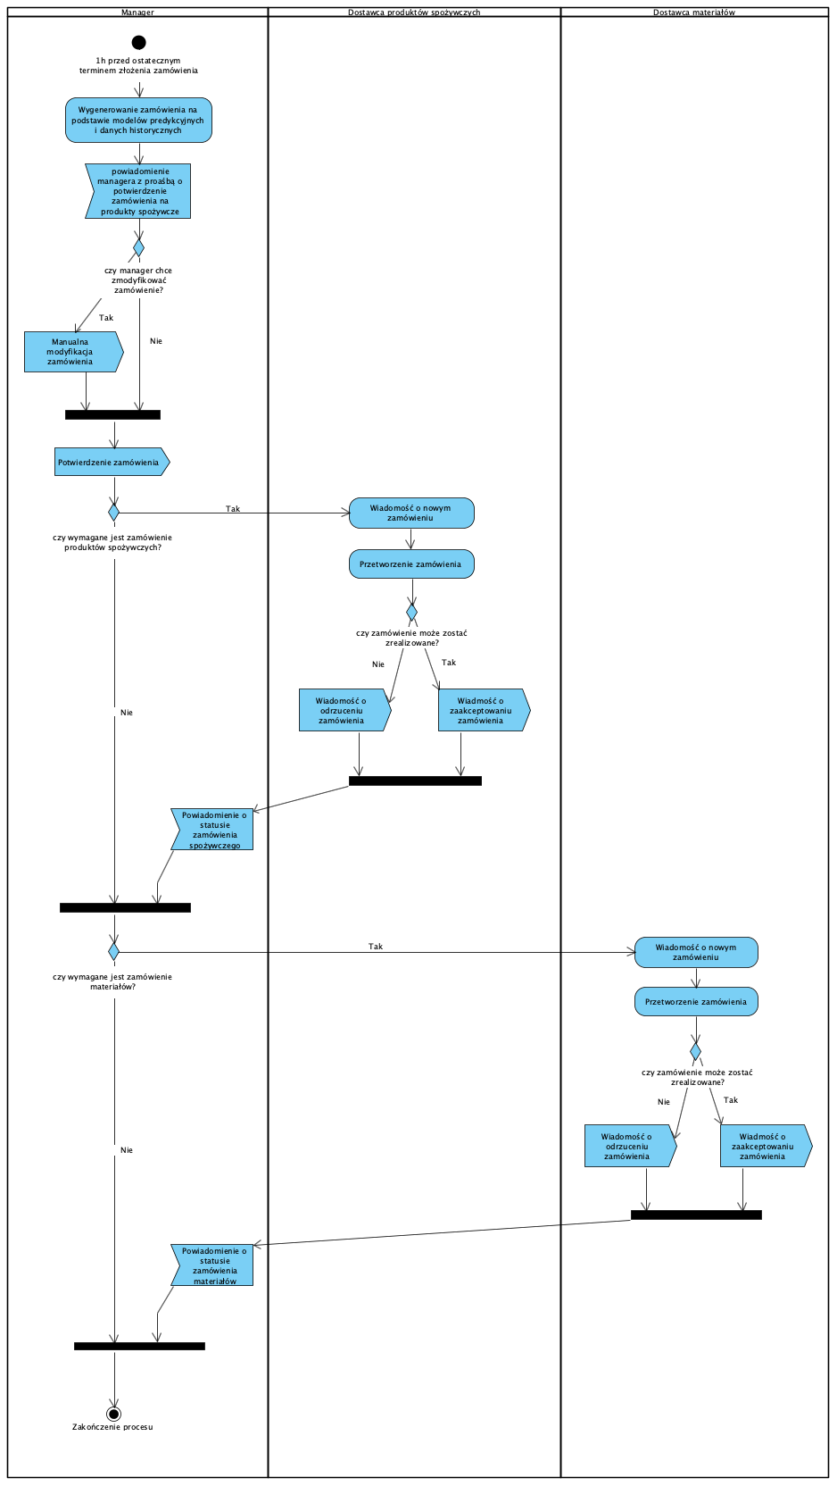

*Screen z aplikacji Visual Paradigm*

### 2.6.6 Raportowanie

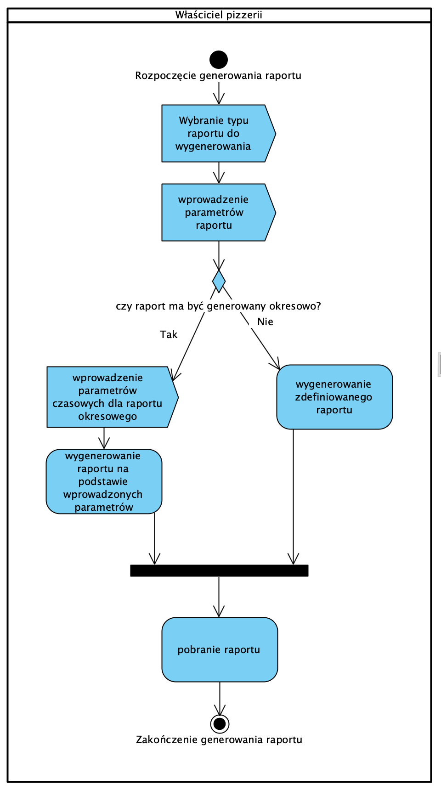

*Screen z aplikacji Visual Paradigm*

## 2.7 Analiza tekstu

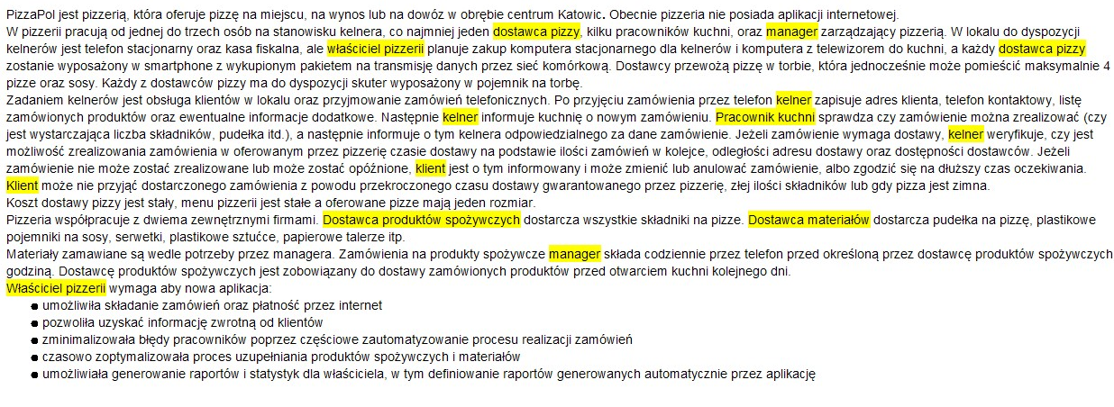

*Screen z aplikacji Visual Paradigm*

### 2.7.1 Wyniki analizy

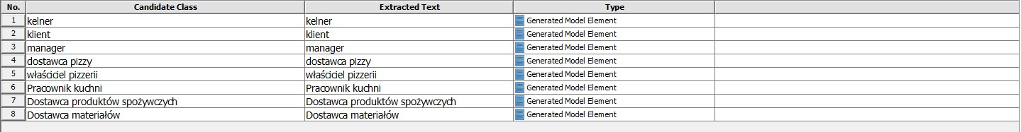

*Screen z aplikacji Visual Paradigm*

## 2.8 Diagram wymagań

*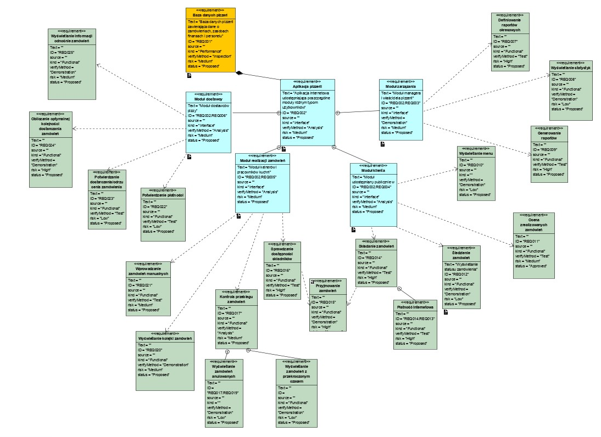 Screen z aplikacji Visual Paradigm*